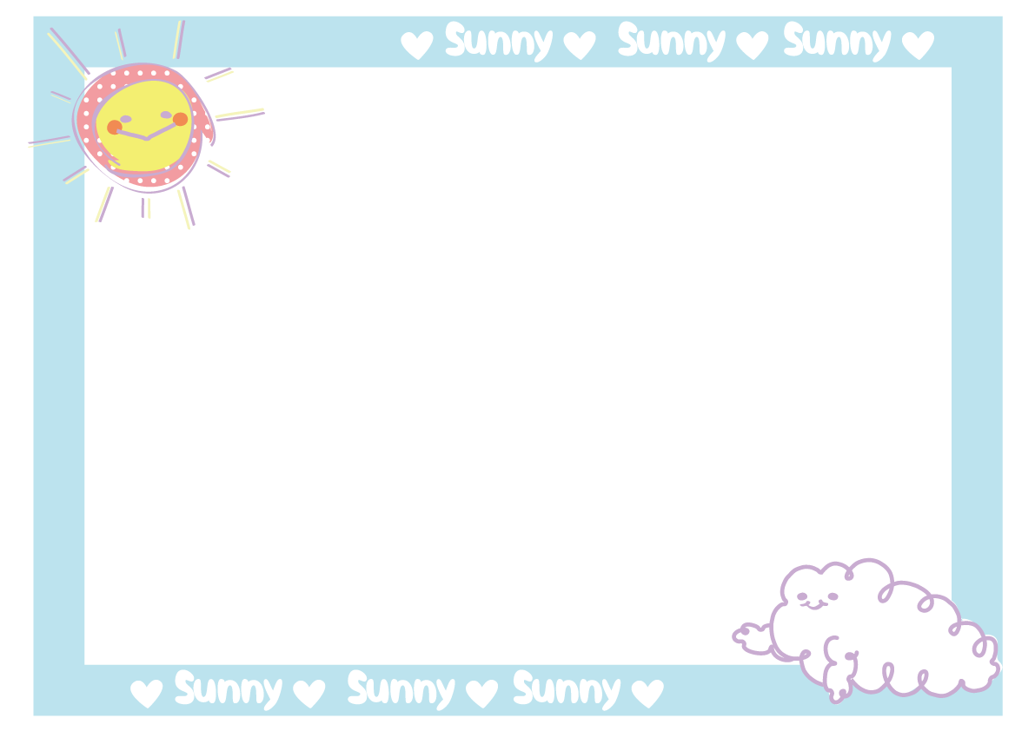
预防诺如病毒感染告家长书
- 诺如病毒感染基本知识
- 传染源：患者和隐性感染者，主要是患者。
- 传播途径：可通过粪口途径传播，包括摄入粪便或呕吐物产生的气溶胶或接触被污染的环境传播，亦可通过经食物、水传播。
3、潜伏期：12-48小时。
4、传染期：诺如病毒主要存在于病人的粪便或呕吐物中，病人在潜伏期即可排出诺如病毒，排毒高峰在发病后的2-5天。
5、病程：为自限性疾病，症状持续时间为2-3天。
6、易感性：诺如病毒具有变异快、环境抵抗力强、感染极少的病毒剂量即可发病、感染后潜伏期短、传播途径多样，极易在集体单位暴发流行。诺如病毒感染的免疫保护力可持续6-24个月，因此，即使先前感染过诺如病毒，仍可重复感染同一型或不同型的毒株。
7、临床表现：诺如病毒感染引起的急性胃肠炎，以轻症为主，最常见的症状是腹泻和/或呕吐，其次为恶心、腹痛、头痛、发热等，成人以腹泻为主，儿童呕吐普遍。
8、预后：此病目前尚无特殊的治疗手段，以对症治疗

为主，预后良好。
二、预防诺如病毒感染家长配合的工作
1、孩子如果有发热、呕吐、腹泻等症状，请家长及时告知班主任，并将医院就诊病历拍照或将复印件交给班主任，由班主任及时转交保健老师，让学校尽早掌握孩子的情况，以做好预防工作。
2、患者在家隔离，在症状消失2天后，从发病第一天算起至少5天方可返校。
3、隔离期满返校时，请至校医务室查验医疗机构开具的复课证明。
三、诺如病毒引起的感染主要预防措施
1、掌握正确的洗手方法，勤洗手，勤换洗衣服；
2、吃熟食，不喝生水，对餐具进行严格消毒；
3、细心处理患者呕吐物和排泄物，处理时使用手套和口罩等；
4、教育孩子保持个人卫生，养成良好的卫生习惯；
5、加强儿童的营养，注意膳食、合理搭配，保证充足的睡眠，经常参加体育运动，增强自身的免疫力。
6、做好室内卫生工作，并经常通风。

